1. **Chuột quang**

Chuột quang hoạt động trên nguyên lý phát hiện phản xạ thay đổi của ánh sáng (hoặc laser) phát ra từ một nguồn cấp để xác định sự thay đổi toạ độ của con trỏ trên màn hình máy tính. Chuột quang sử dụng một đèn chiếu (thường có màu đỏ) và một camera siêu nhỏ. Khi bạn di chuột trên bàn hoặc trên mousepad (bàn di chuột), ánh sáng sẽ được chiếu xuống bề mặt này. Camera siêu nhỏ nói trên sẽ chụp hàng chục bức ảnh trong một giây. Sau đó, chuột quang sẽ so sánh các bức ảnh để tìm ra hướng đi của chuột.

Ưu điểm của chuột quang là độ phân giải chuột quang rất cao cho kết quả chính xác hơn so với chuột bi nếu sử dụng trên chất liệu mặt phẳng di chuột hợp lý (hoặc các bàn di chuột chuyên dụng).Điều khiển chuột quang  dễ dàng hơn do không sử dụng bi. Trọng lượng chuột quang cũng nhẹ hơn chuột bi rất nhiều.

Nhược điểm của chuột quang thường là sự kén chọn mặt phẳng làm việc hoặc bàn di chuột, một số chuột quang không thể làm việc trên kính. Ngày nay các loại chuột quang đã được khắc phục triệt để nhược điểm trên.

Chuột không dây là chuột sử dụng sóng để kết nối không dây như bluetooth và NFC.

Ý tưởng: Sử dụng đèn flash của smartphone làm nguồn cung cấp tọa độ chuột(chưa biết có phù hợp, hay tương ứng với đèn của chuột thông thường không)

Chuẩn kết nối không dây: Khi sử dụng chuột máy tính có dây dẫn thông thường nhiều người sử dụng có cảm giác bị vướng víu, cản trở quá trình di chuyển chuột. Chuột không dây ra đời nhằm tạo sự thoải mái cho người sử dụng chuột máy tính. Chuột không dây gửi tín hiệu vào máy tính thông qua một bô thu phát. Bộ thu phát có thể dùng sóng (bluetooth hoặc sóng khác) để nhận tín hiệu từ chuột không dây đến. Chuột không dây thường nặng hơn các loại chuột khác do chúng phải chứa nguồn cung cấp năng lượng cho nó hoạt động là pin. Đa phần chuột không dây ngày nay thuộc loại chuột quang. cập nhật năm 2009, đã có chuột laser đạt độ chính xác cao hơn chuột quang không dây  và ngày càng trở nên phổ biến.

Cơ chế hoạt động

Tương tự như chuột kết nối dây USB, chuột không dây cũng hoạt động dựa trên cơ chế cảm ứng quang học và lazer:

**_Quang học: Chuột cảm ứng quang sẽ có một đèn chiếu (thường là màu đỏ) và một camera mini. Khi bạn di chuyển chuột trên bàn hoặc mouepad, ánh sáng đèn chiếu sẽ được chiếu xuống bề mặt này. Camera nói trên sẽ chụp các bức ảnh trong và đối chiếu các bức ảnh để tìm ra hướng đi của chuột trên màn hình máy tính.**

_Lazer: Chuột lazer cũng hoạt động tương tự như chuột quang, tuy nhiên lại sử dụng ánh sáng hồng ngoại - những tia sáng mà mắt thường không thể nhìn thấy.

**Kiểu kết nối**

**_Sóng RF**: Đây là kiểu kết nối đầu tiên và cũng là thông dụng nhất trên thị trường chuột không dây. Một bộ chuột không dây sẽ bao gồm một con chuột và một đầu USB thu sóng còn gọi là USB Receiver. Hai thành phần này luôn luôn đi kèm với nhau trong một bộ sản phẩm bán ra, và sẽ không có thay thế. Lý do là bản thân bộ vi xử lý trong con chuột và đầu USB Receiver đã được mã hóa đồng bộ tần số sóng để tạo thành một hệ giao thoa riêng, điều này giúp hai thành phần có thể hoạt động tương thích với nhau. Thông thường thì do tính chất cấu tạo chuột không dây nên nó sẽ có một thời gian trễ so với chuột kết nối dây USB, tuy nhiên với một số sản phẩm mới nhất của hãng Logitech, nổi bật hơn với công nghệ Fast RF - công nghệ giúp chuột và đầu USB Receiver giảm đáng kể thời gian phát - nhận tin hiệu.

_**Bluetooth**: Vốn được xem như một kiểu kết nối không dây giúp trao đổi dữ liệu giữa các thiết bị di động ngày trước, thế nhưng thời gian gần đây thì những thiết bị ngoại vi sử dụng công nghệ bluetooth đã xuất hiện ngày một nhiều hơn. Về lý thuyết thì chuột không dây sử dụng kết nối bluetooth có thể hoạt động với hầu hết các thiết bị có hỗ trợ bluetooth, tuy nhiên nếu dùng đúng bộ thu đi kèm sản phẩm thì người dùng mới tận dụng tối đa những tính năng đặc biệt mà hãng sản xuất tích hợp đi kèm.

**_RFID**: Đây được xem như một phát minh có một không hai đến từ hãng A4Tech. Chuột không dây sử dụng công nghệ RFID buộc phải sử dụng bàn di chuột đi kèm sản phẩm. Điểm nổi bật của bộ sản phẩm này là chuột không cần cả dây dẫn lẫn pin, tín hiệu thu nhận tọa độ chuột sẽ được tiếp nhận thông qua trường điện từ giữa bàn di và chuột. Tuy nhiên điểm bất lợi từ cách kết nối này là RFID bị giới hạn tầm hoạt động chỉ bằng chiều dài dây dẫn từ bàn di đến máy tính. Thế nhưng suy cho cùng thì đây vẫn là một ý tưởng độc nhất vô nhị trên thị trương chuột không dây hiện nay.

1. **Các loại cảm biến**

**\*Ứng dụng hỗ trợ đo khoảng cách**

**Cảm biến con quay hồi chuyển**

Con quay hồi chuyển được sử dụng để đo lường sự định hướng của các thiết bị Android. Bộ phận này cung cấp cho bạn các dữ liệu như độ nghiêng của thiết bị. Những thông tin này có thể giúp chung ta trong một số trường hợp nhất định, đặc biệt là các nhà thiết kế hoặc xây dựng, công việc cần đo độ chính xác của mặt phẳng.

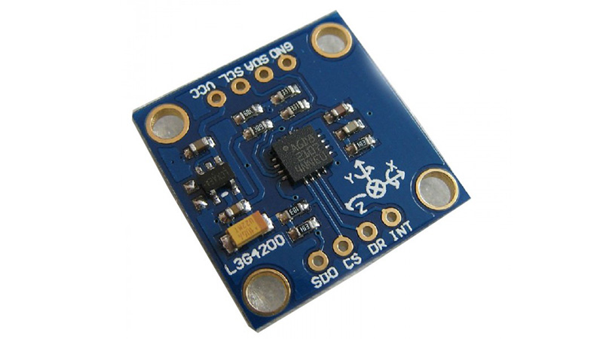

*Bảng mạch của một cảm biến con quay hồi chuyển*

**Sử dụng như một thước đo độ nghiêng**

Để sử dụng tính năng này, bạn cần tải về và cài đặt ứng dụng **Pocket Bubble Level.** Sau đó mở ứng dụng và lựa chọn kiểu đo phù hợp với địa hình mà bạn mong muốn. Bây giờ, Pocket Bubble Level sẽ cung cấp cho bạn thông tin chính xác về và mức độ sai lệch của một mặt phẳng thông qua màn hình điện thoại.

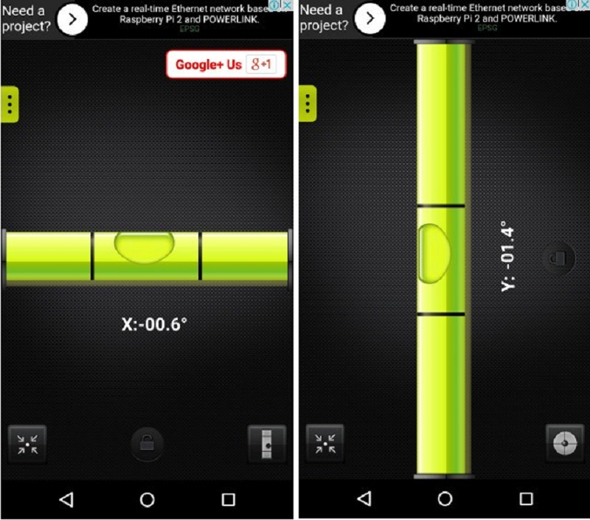

1. **Cảm biến gia tốc(accelerometer)**

Cảm biến accelerometer mà dịch thành "cảm biến gia tốc" nghe chừng chưa được hợp lý lắm, do đó trong bài này ra sẽ gọi nó là "accelerometer".

Hiện nay, các accelerometer đều được chế tạo theo công nghệ MEMS, nhờ vậy giá thành các loại cảm biến này trở nên rẻ hơn nhiều so với các công nghệ chế tạo cũ (giá dưới 5$).  
  
Accelerometer thường được ứng dụng trong xác định "gia tốc tĩnh", tức là gia tốc trọng trường.  
  
Tuỳ theo số trục của cảm biến (1, 2 hay 3 trục), giá trị đọc về của cảm biến sẽ là "hình chiếu của gia tốc trọng trường" trên từng trục toạ độ tương ứng.  
  
Ta nhớ rằng, gia tốc trọng trường tại một địa điểm là không đổi. Khi cảm biến quay 1 góc nào đó, hệ trục toạ độ gắn với cảm biến cũng quay theo, và do đó, hình chiếu của gia tốc trọng trường lên các trục toạ độ đó sẽ thay đổi.  
  
Từ các giá trị đó, ta xác định được góc nghiêng hiện tại của cảm biến, cũng như góc mà cảm biến đã quay đi so với vị trí trước.  
  
Ví dụ sau thời gian T mà đọc được cảm biến đã quay 1 góc bao nhiêu độ, ta suy ra được vận tốc. Nếu tích phân vận tốc này ta sẽ có quỹ đạo chuyển động của cảm biến.  
  
Giá trị đọc về của các accelerometer thường được tính theo đơn vị "g", g tức là gia tốc trọng trường. Do đó kết quả tính toán góc nghiêng, sau khi chia cho nhau sẽ mất đi thành phần "g" --> Kết quả đo góc không phụ thuộc gia tốc trọng trường, tức không phụ thuộc vào vị trí địa lý.  
  
**Về cảm biến Accelerometer MMA7455L:**  
+ Sản phẩm của hãng **Please login or register to view links**.  
+ 3 trục toạ độ X, Y, Z. Giá trị đọc về từ cảm biến là hình chiếu của g trên 3 trục này.  
+ Chỉnh được tầm đo +/-2g, +/-4g, +/-8g.  
+ Điện áp hoạt động: 2.4V - 3.6V  
+ Kết quả ngõ ra dạng Digital, có thể lựa chọn kết quả dạng 10-bit hoặc 8-bit.  
+ Giao tiếp theo chuẩn truyền thông I2C và SPI.  
+ Chỉnh offset và calib bằng phần mềm (thông qua các thanh ghi User Assigned)

LINK khóa luận về cảm biến gia tốc chuột – công nghệ MEMS(Micro Electro Mechanical systems)

<https://123doc.org//document/326687-su-dung-cam-bien-gia-toc-adxl202-de-xay-dung-thiet-bi-tro-thay-cho-chuot-may-tinh.htm>

LINK VỀ CẢM BIẾN GIA TỐC

<https://web24.vn/blog-web24/goc-ky-thuat/cam-bien-gia-toc-la-gi-107.html>

<https://vnreview.vn/tu-van-di-dong/-/view_content/content/883011/cam-bien-gia-toc-la-gi>

1. **Con quay hồi chuyển (gyroscope)**

LINK MÃ TEST GIA TỐC/CON QUAY

<https://techmaster.vn/posts/33998/su-dung-cam-bien-gia-tocaccelerometers-va-cam-bien-con-quay-hoi-chuyen-gyroscopes>

Con quay hồi chuyển được dùng kết hợp với gia tốc kế trong các thiết bị di động hiện đại ngày nay, đặc biệt là điện thoại thông minh và máy tính bảng. Gia tốc kế hỗ trợ việc tính toán gia tốc tuyến tính tương đối so với khung tham chiếu – hệ qui chiếu (frame of reference). Nó dùng để nhận biết thiết bị đang nằm ngang hay đang đứng, từ đó điều chỉnh khung hình thành chế độ [portrait](https://tinhte.vn/tags/portrait/) hoặc [landscape](https://tinhte.vn/tags/landscape/) và áp dụng vào các trò chơi cần cảm biến chuyển động như đua xe hoặc các trò chơi tương tác ảo ([Wii](https://tinhte.vn/tags/wii/)).

Gia tốc kế chỉ có thể đo được gia tốc tuyến tính của thiết bị, trong khi con quay hồi chuyển có thể nhận biết được hướng của thiết bị, hệ thống có thể dễ dàng ghi nhận những chuyển động theo cả phương ngang hoặc phương thẳng đứng

Ngoài ứng dụng trong các trò chơi điện tử, con quay hồi chuyển còn được dùng kết hợp với gia tốc kế trong la bàn điện tử ở các thiết bị di động. Với sự kết hợp này, chúng ta có chiếc la bàn có độ nhạy và chính xác cao, lại không bị phụ thuộc vào từ trường xung quanh. Dĩ nhiên trước khi sử dụng, chúng ta phải thực hiện thao tác gọi là “calibrate” – căn chỉnh để điều hướng cho thiết bị.

Trong các thiết bị di động, dĩ nhiên chúng ta không thể tích hợp được con quay hồi chuyển cơ học vào, thay vào đó, chúng ta dùng thiết bị gọi là [MEMS](https://tinhte.vn/tags/mems/) (MicroElectroMechanical System – Hệ thống vi cơ điện tử), gần tương tự như [system-on-chip](https://tinhte.vn/tags/system-on-chip/) ngày nay, mô phỏng chính xác hoạt động của các thiết bị cơ học trong một con chip nhỏ gọn duy nhất, với kích cỡ chỉ vài micromet. Con quay MEMS được tìm thấy trên các thiết bị sử dụng điện, laser vòng trạng thái rắn, con quay sợi quang học, và con quay lượng tử siêu nhạy.

1. **Gia tốc kế**

Gia tốc kế trong thiết bị di động cung cấp các **giá trị tọa độ XYZ**, được sử dụng để **đo vị trí và gia tốc** của thiết bị. Tọa độ XYZ đại diện cho hướng và vị trí của thiết bị mà tại đó gia tốc xảy ra. Hướng quay và vị trí được đo bằng các cảm biến con quay hồi chuyển . Phần còn lại của thiết bị di động bao gồm gia tốc do trọng lực (g = 9,81m / s2) và giá trị gia tốc. Các giá trị gia tốc được cung cấp bởi thiết bị thường bao gồm lực hấp dẫn. Gia tốc kế cùng với gia tốc tuyến tính và con quay hồi chuyển sẽ cho kết quả có độ chính xác cao hơn. Gia tốc tuyến tính không bao gồm lực hấp dẫn. Giá trị gia tốc được chuyển vào các bộ lọc thông thấp / cao để tinh chỉnh kết quả, dựa trên ứng dụng đã được sử dụng.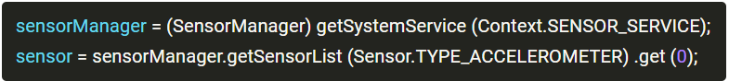

sensorManager.registerListener (accelerListListener, sensor, SensorManager.SENSOR_DELAY_GAME);

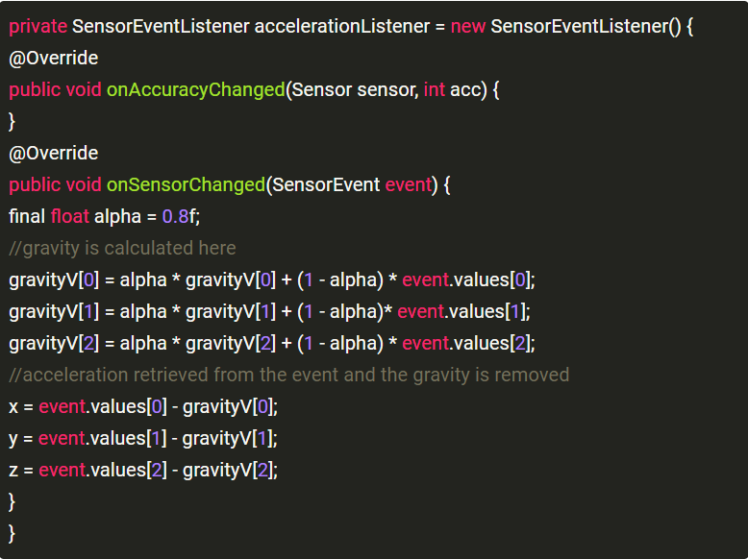

Tất cả hoạt động được thực hiện trong hàm "onSensorChanged". Ban đầu trọng lực được tính toán để nó có thể được loại bỏ khỏi các giá trị gia tốc, nếu cần thiết. Lực hấp dẫn được loại bỏ sẽ cho độ chính xác cao trong việc đo gia tốc, sự sai lệch về gia tốc là ít hơn khi so sánh với các đo có trọng lực.

Giá trị XYZ thay đổi đối với mọi gia tốc (cho mỗi 20 ms). Vì vậy, việc lặp lại các giá trị được chuyển vào bộ lọc thông thấp / cao sẽ giúp ta biết được hành vi người dùng điện thoại đang đi bộ, chạy, chạy bộ, v.v.

1. **Từ kế (Magnetometer)**

Mảnh ghép cuối cùng trong bộ ba cảm biến chịu trách nhiệm trong việc phản hồi vị trí của smartphone trong không gian là cảm biến từ kế (magnetometer). Đúng như tên gọi, cảm biến này làm nhiệm vụ đo từ trường và có thể cho bạn biết hướng đang đi là hướng bắc hay hướng nam.

Khi bạn bật chế độ la bàn trong Apple Maps hay Google Maps, đó cũng là lúc cảm biến từ kế hoạt động để tìm ra cách hiển thị bản đồ chính xác nhất.  Cảm biến này cũng hỗ trợ cho cả các ứng dụng la bàn của bên thứ 3.

Cảm biến từ kế có thể được tìm thấy bên trong các máy dò kim loại để tìm ra các kim loại bị nhiễm từ. Vì vậy, chiếc smartphone của bạn cũng có thể trở thành một máy dò kim loại nếu được cài phần mềm chuyên dụng.

Tuy nhiên, cảm biến từ kế không hề hoạt động một cách đơn lẻ. Cảm biến này hoạt động song song với dữ liệu được gửi về từ cảm biến gia tốc và hệ thống định vị toàn cầu GPS. Nhờ vậy, nó có thể biết được vị trí của bạn đang đứng trên bản đồ và chỉ ra hướng tốt nhất nên đi.

*“Cái này thì t không biết có dùng được không tại phạm vi nó hơi lớn quá, mà mình cần chi tiết, ở trên là mấy loại cảm biến có thể dùng được đó, còn biết thêm cái nào t sẽ bổ sung”*